
Repérez les moments différents du cycle du sommeil et écrivez la durée de chacun.
L’infographie, l’actualité en images

Activité 1
Support pédagogique du JDE N°1048
du vendredi 6 septembre 2013

Le sommeil léger dure ……………………………
Le sommeil profond dure ……………………………
Le sommeil très profond ……………………………
Le sommeil paradoxal dure ……………………………

Tracez une droite et graduez-la pour y colorier de 4 couleurs différentes les 4 moments du cycle du sommeil.

L’échelle de ma droite graduée : 1 cm vaut …………………………

Coloriez le diagramme circulaire qui correspond au cycle du sommeil.
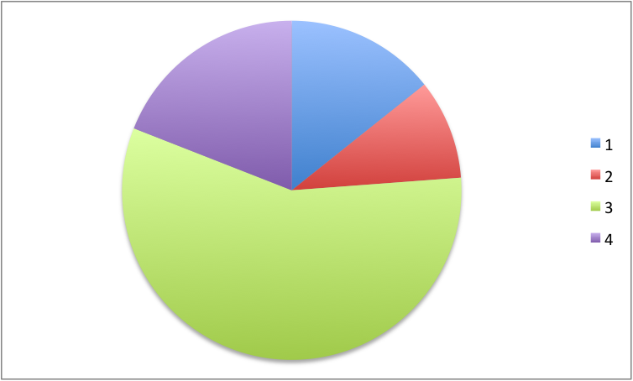
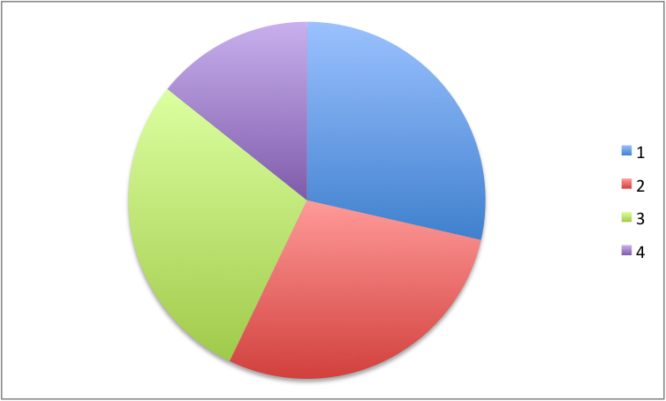

Six conseils pour bien dormir sont énoncés dans l’article.
Activité 2
Complétez le tableau en écrivant les phrases à l’impératif présent.
Phrases de l’article | Impératif présent 2°PS | Impératif présent 2°PP
Se coucher à peu près à la même heure tous les soirs. | ……………………………………………………..  ……………………………………………………..  …………………………………………………….. | ……………………………………………………..  ……………………………………………………..  ……………………………………………………..
Ne pas avoir trop mangé juste avant de dormir, éviter le sucre. | ……………………………………………………..  ……………………………………………………..  …………………………………………………….. | ……………………………………………………..  ……………………………………………………..  ……………………………………………………..
Faire des activités reposantes, éviter les jeux sportifs et vidéos avant de se coucher. | ……………………………………………………..  ……………………………………………………..  ……………………………………………………..  …………………………………………………….. | ……………………………………………………..  ……………………………………………………..  ……………………………………………………..  ……………………………………………………..
Être dans le noir et le silence. | ……………………………………………………..  …………………………………………………….. | ……………………………………………………..  ……………………………………………………..
Avoir un matelas confortable. | ……………………………………………………..  …………………………………………………….. | ……………………………………………………..  ……………………………………………………..
Température idéale dans la pièce : environ 18°C. | ……………………………………………………..  ……………………………………………………..  …………………………………………………….. | ……………………………………………………..  ……………………………………………………..  ……………………………………………………..

Corrigé disponible sur simple demande auprès de votre consultant régional ou via l’adresse suivante : benedicte.lemercier@lejde.be (merci de préciser le nom et le CP de votre école).

Support pédagogique réalisé par
Geneviève Boulanger

JDE – Route de Hannut 38 – 5004 Bouge
Tél. : 081/24 89 82 – Fax : 081/23 12 62 – E-mail : redaction@lejde.be

